Uputa za rješavanje: Popuni prazna mjesta brojevima koje dobiješ rješavajući zadatke na posebnom papiru.

GNK Dinamo
GNK Dinamo osnovan je ___________. travnja 1911. pod nazivom Prvi Hrvatski Građanski Športski Klub. Modri klub je nekoliko puta mijenjao ime. Od ___________. do 1991. nosio je ime Dinamo, pa do 1993. HAŠK Građanski, potom sedam godina nastupa pod imenom Croatia, a od __________. nosio je ime NK Dinamo, a od 2011. službeni naziv kluba je GNK Dinamo.
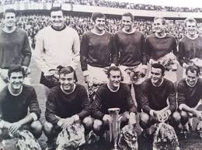
Klub je prvo prvenstvo osvojio 1923. godine. GNK Dinamo je najtrofejniji hrvatski nogometni klub s osvojenih __________ titula prvaka u nacionalnim prvenstvima, __________ titulom pobjednika nacionalnog Kupa, četiri osvojena Superkupa i osvojenim Kupom velesajamskih gradova 1967. U finalu je svladao Leeds United. Rezultati su bili _______ : 0, 0 : ________
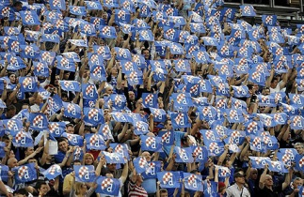
Sedamdesetih godina prošlog stoljeća Dinamo je u raznim skandalima i političkim razmiricama gubio bodove te nije mogao osvojiti prvenstvo. Napokon u sezoni 1981./1982. Dinamo je postao prvak Jugoslavije. Momčad je bila pod vodstvom Miroslava „Ćire“ Blaževića. Uspjehe je pratila navijačka euforija.
Dinamo je u to doba imao ______________ pretplatnika te je po tom kriteriju, iza nedostižne Barcelone čija je masa članova prelazila brojku od _____________, bio na drugom mjestu u Europi.
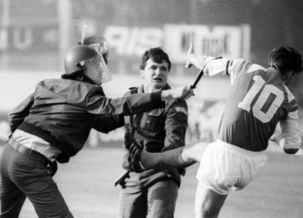
Najpoznatija Dinamova utakmica je nikad odigrana utakmica protiv Crvene Zvezde 13. svibnja 1990. koju često nazivaju početkom domovinskog rata.
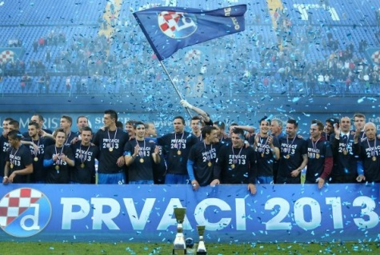
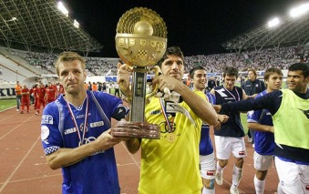
Dinamo je u domaćoj ligi postigao rekorde koji će teško biti srušeni. Pod vodstvom Otta Barića u sezoni 1996./97. ponio je titulu s _______ od 90 mogućih bodova i s 21 bodom ispred drugoplasiranog Hajduka, no na desetgodišnjicu tog pothvata, s Brankom Ivankovićem kao trenerom, zabilježio je još blistaviji rezultat: 92 od mogućih 99 bodova uz _________ pobjeda u 33 kola. Od 14. kola sezone 2006./07. do 8. kola 2007./08. nanizao je 28 uzastopnih pobjeda u 1.HNL, a između ožujka 2006. i veljače 2008. 29 pobjeda zaredom na domaćem terenu. S takvim dostignućima, Dinamo je tada bio statistički najuspješnija momčad u europskom nogometu.
Dinamo je _________ puta nastupio u grupnoj fazi Lige prvaka (1999., 2000., 2011., 2012.) i četiri puta u Ligi UEFA (2005., 2008., 2009. i 2010.).
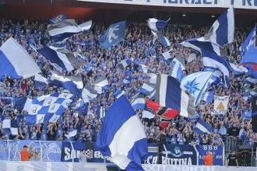
Iako je Dinamo kroz povijest pratila prava "vojska" navijača, prva organizirana skupina ljubitelja "plavih " pojavila se __________. godine. Nekolicina najzagriženijih, najvjernijih navijača Dinama osnovala je tada, po uzoru na slične skupine u inozemstvu, skupinu Bad Blue Boys. Prema legendi, ovaj naziv inspirirao je, u to vrijeme vrlo popularni film "Bad Boys" sa Seanom Pennom u glavnoj ulozi...

Zadaci:

- Broj koji je za 4 manji od broja dana u travnju.
- 1000+900+40+5=
- Tisuću puta veći broj od broja 2!
- Prethodnik broja koji je rješenje u zadatku a)
- Višekratnik broja 7, veći od 20, a manji od 26
- Najmanji paran broj
- S njom se ne dijeli
- Broj koji je sto puta veći od umnoška brojeva 6, 7 i 10.
- 562+695+233-1000+90*1000+90500-80990=
- Kvadrat broja 9
- Najveći zajednički djeljitelj brojeva 90 i 60
- Koliko puta treba pomnožiti broj pet sam sa sobom da dobijemo 625
- 2000-20+2*3=

Najtoplije zahvaljujem kolegici Marini Njerš
na dozvoli da materijale vezane uz Znanstveni piknik 2014.
objavim na svojim web stranicama.

Antonija Horvatek
Matematika na dlanu
http://www.antonija-horvatek.from.hr/

